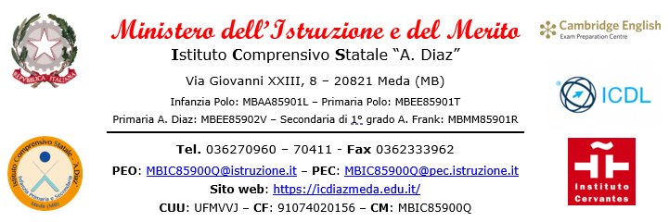

PROSPETTO RECUPERO ORARIO - plesso “A. Frank”
□ I □ II QUADRIMESTRE - A.S.: ____________________________________

COGNOME e NOME: | ___________________________________________________________
MATERIA: | ___________________________________________________________
DATA RECUPERO | ATTIVITA’ SVOLTA  (specificare il tipo di attività svolta) | DOCENTE SOSTITUITO | CLASSE | ORE | MINUTI
Note:
________________________________________________________________________________________________________________________________________________________________________________________________________________________________________________
Firma del dipendente: ______________________
÷÷÷÷÷÷÷÷÷÷÷÷÷÷÷÷÷÷÷÷÷÷÷÷÷÷÷÷÷÷÷÷÷÷÷÷÷÷÷÷÷÷÷÷÷÷÷÷÷÷÷÷÷÷÷÷÷÷÷÷÷÷
Il Dirigente Scolastico
Dott.ssa Valeria Cereda

